Муниципальное бюджетное дошкольное образовательное учреждение
детский сад № 12 «Солнышко» общеразвивающего вида
с приоритетным осуществлением деятельности
по социально - личностному развитию детей
городского поселения «Рабочий поселок Чегдомын»
Верхнебуреинского муниципального района
Хабаровского края
ПРИКАЗ
27. 09 .2015. №38
«О назначении тьютора»
На основании Постановления администрации Верхнебуреинского муниципального района от 24.06.2015 года № 606 «О мерах по реализации на территории Верхнебуреинского муниципального района Конвенции о правах инвалидов, Федерального закона от 01 декабря 2014 года № 419-ФЗ «О внесении изменений в отдельные законодательные акты Российской Федерации по вопросам социальной защиты инвалидов в связи с ратификацией Конвенции о правах инвалидов», приказа Управления образования от 23.07.2015 года № 282
ПРИКАЗЫВАЮ:
- Назначить ответственное лицо по организации работы с детьми - инвалидами (тьютор) старшего воспитателя - Бычкову Елену Анатольевну.
- Контроль за исполнением приказа оставляю за собой.

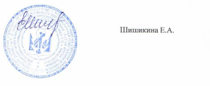

Заведующий МБДОУ №12
